Брокерская компания Тинькофф Инвестиции
Многие банковские структуры начинают открывать для клиентов брокерский счет, предоставляя доступ к бирже. Возможность вкладывать финансы, чтобы получить от них прибыль, давно перешла в сеть.
Одним из известных банков, занявшихся инвестициями клиентов в трейдинг, стал Tinkoff – структура предоставляет очень выгодные условия для торговли.
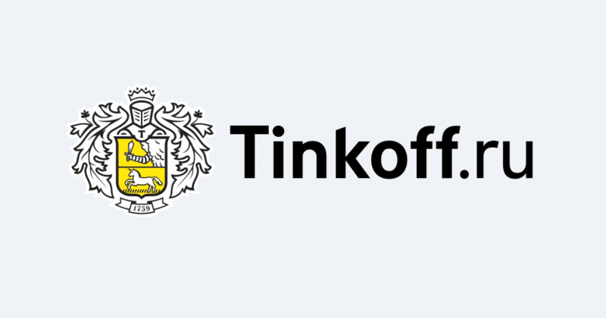
Форекс брокер Тинькофф Инвестиции от акционерного общества «Тинькофф Банк» действует по официальной лицензии. У документации, которой обладает предприятие, не ограничен срок действия.
Разрешения на осуществление брокерской (№045-14050-100000) и депозитарной (№045-14051-000100) деятельностей выданы Банком России 06 марта 2018 г.
Официальный сайт Тинькофф лицензирован, предоставляет доступ к личному счету, информации по брокерской деятельности, обучающие материалы.
Чтобы начать работать с компанией, нужно пройти процедуру регистрации и верификации. Для того чтобы зарегистрироваться, нужно заполнить заявку – это делается онлайн, в течение пары минут, ездить никуда не нужно.
Сотрудник компании (курьер) сам привозит все нужные документы на подпись и заверение. В том случае, если клиент зарегистрировался с дебетовой картой, подпись поставить можно в онлайн-режиме.
Для открытия счета потребуется не больше 5 минут. Если биржа закрыта, открытие произойдет на следующий день, как только торговая площадка заработает.

Тинькофф Инвестиции: акции, бонусы
Пожалуй, один из самых приятных моментов для трейдера – это отсутствие комиссии. Большая часть брокеров требует оплаты определенного процента от транзакции за предоставленные услуги, но у Tinkoff деньги со счета выводятся бесплатно.
Оформляя счет “Премиум”, клиент получает страховку в путешествии до $100 тысяч, даже если тип отдыха – активный. Сервис для таких клиентов оказывается круглосуточно. Кроме того изначально предоставляется менеджер-специалист, способный помочь в трудных вопросах или предложить аналитику рынка. Есть возможность работать со всеми биржами мира. Сделки осуществляются с внутренними и внебиржевыми инструментами.

Обзор форекс брокера Тинькофф Инвестиции
Tinkoff стал лучшим инвестиционным сервисом мира по версии Global Finance. Брокер предоставляет мгновенный вывод денег с биржи. Непосредственно с карты можно купить активы. При этом обслуживание — абсолютно бесплатное.
Среди инструментов, к которым брокер предоставляет доступ, есть такие:
- акции;
- фонды;
- облигации;
- валюта.
Наибольшую популярность среди трейдеров набирает именно валютная волатильность: смена стоимости валют относительно друг друга.
На этих скачках зарабатывают и теряют огромные суммы. Чтобы не потерять свои финансы, а напротив, приумножить, следует постоянно учиться.
Tinkoff предоставляет для новичков обучающие материалы на сайте, также можно воспользоваться помощником – советником, который соберет полный пакет, если ответить на 3 вопроса.
Чтобы успешно торговать на бирже, требуется постоянно анализировать рынок. Этим вопросом можно заниматься самостоятельно:
- мониторить все экономические новости мира;
- отслеживать политические и военные изменения;
- круглосуточно собирать данные.
Можно также обратиться к брокеру, для которого эти сведения собирают лучшие аналитические умы. Штат людей, разбирающихся в экономике и давно отслеживающий все экономические движения, готов предоставить доступ к сведениям. У Tinkoff это абсолютно бесплатно.
Для тех, кто часто путешествует, разработано бесплатное приложение от компании. Оно доступно на AppStore и Play Market.
Также брокер предоставляет уникальную услугу: индивидуальный инвестиционный счет. Он открывается на срок от 3 лет, приумножая финансы клиента на 13% годовых. Отлично подходит для долгосрочных вкладов. Пополняется только рублями, но возможно хранить иностранную валюту.

